學生姓名：_________________ 班別：________ ( ) 日期：______________

適用單元 | 相關概念／學習重點
6 能源科技與環境 | 能源；風能；燃煤；可再生能源；不可再生能源

 | 探究議題：香港使用能源發電的情況  (配合單元6 課題2 能源新方向 使用)

資料A：南丫風采發電站和南丫發電廠的學習旅程短片

^{學生可登入以下網址，觀看學習旅程短片：}
https://www.youtube.com/watch?v=Xx_WBc_G5Ao&feature=youtu.be | 
風采發電站
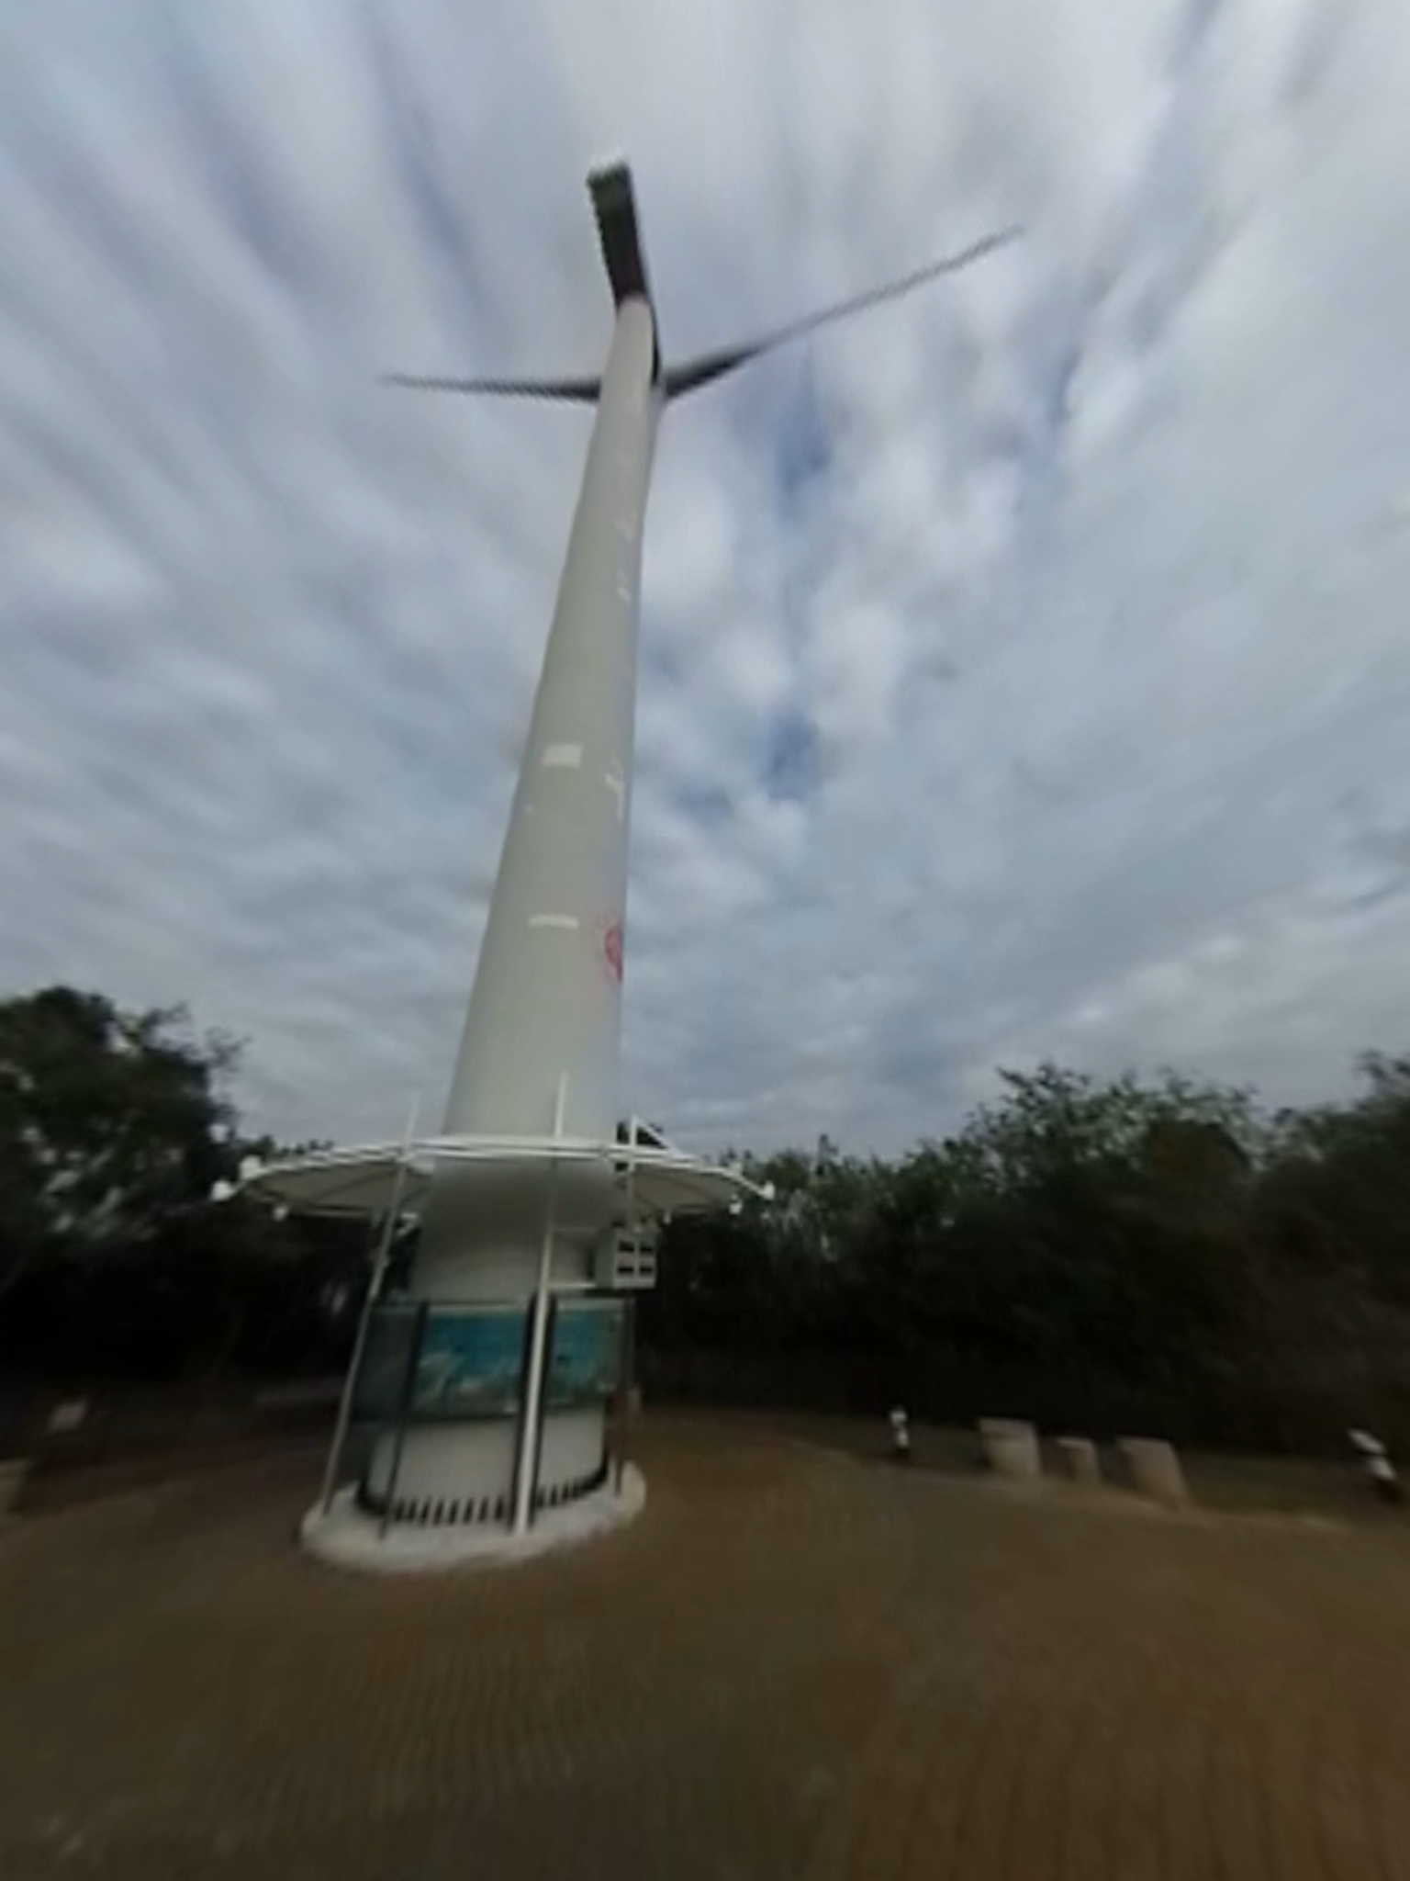 | 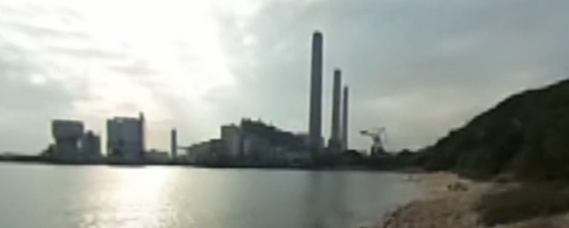  南丫發電廠  教師可瀏覽本社「VR360體驗館」網站，觀看更多的學習旅程短片及下載翻轉課堂工作紙：  https://www.mceducation.com.hk/vr/index.htm  

資料B：關於風采發電站的簡介
南丫風采發電站位於香港南丫島大嶺，是全港首個使用風能的商用發電站，由香港電燈公司斥資1 500萬港元興建，於2006年2月23日正式啟用，預計全年可生產近100萬度電，足夠250戶家庭使用一年。

 | 想想看

1 (a) 資料A的學習旅程短片展示了使用不同能源驅動的兩種發電設施。試加以說明。
- 資料A展示了南丫風采發電站，它是使用風能驅動的發電設施。
- 資料A亦展示了南丫發電廠，它是用煤和天然氣來驅動的發電設施。
____________________________________________________________________
____________________________________________________________________
____________________________________________________________________
____________________________________________________________________
(b) 這兩種發電設施有甚麼特色？試各舉一項並加以說明。
- 風采發電站位處高地，四面沒有建築物阻隔。
- 南丫發電廠則位處海傍，三面環海。
（或其他合理的答案）

____________________________________________________________________
____________________________________________________________________
____________________________________________________________________
____________________________________________________________________
____________________________________________________________________
____________________________________________________________________
(c) 你認為哪種發電設施較優勝？為甚麼？
- 自由作答
- 我認為風采發電站較優勝。因為風能是可再生能源，取之不盡，用之不竭；而且使用風能發電的過程中不會產生污染物，對環境的損害較低。
- 我認為南丫發電廠較優勝。因為燃煤發電的發電效率較高，而且供電穩定性也較高；而天然氣發電亦釋放較少溫室氣體和空氣污染物，對全球暖化的危害較少。
（或其他合理的答案）
____________________________________________________________________
____________________________________________________________________
____________________________________________________________________
____________________________________________________________________
____________________________________________________________________
____________________________________________________________________
____________________________________________________________________
____________________________________________________________________
____________________________________________________________________
____________________________________________________________________

